棱镜摄谱和光谱分析
姓名：陈士博 学号：PB07013218 班级：0706 评分:90

实验目的
用棱镜摄谱仪摄取光谱线，学习进行定性光谱分析的方法，即对待测物质所发出的光谱线进行测定，以得知物质的化学成分。
实验原理
1、棱镜摄谱仪
棱镜摄谱仪的构造可以平行光管、棱镜、光谱接收三部分；按所用的波长的不同，摄谱仪可分为紫外、可见、红外三大类，它们所用的棱镜材料也不同；对紫外用水晶或萤石，对可见光用玻璃，对红外线用岩盐等材料.
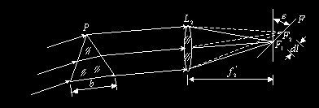
本次实验所用的是可见光范围内的小型棱镜摄谱仪，S为光源， L为透镜，使S发出的发散光会聚后均匀照亮狭缝，S₁为狭缝，以控制入射光的宽度；L₁的焦距位于S₁，这样可以产生平行光，经棱镜折射后再由L₂和L₃会聚到照相底板F.
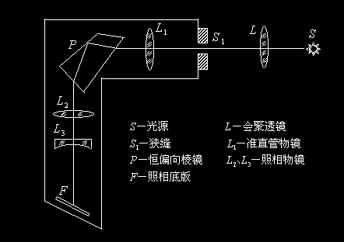

2、光谱的定性分析
本次实验中使用铁谱作为已知谱，中间为氦谱作为未知谱.因为铁光谱谱线丰富，而且几乎每一条谱线的波长都被准确地测定，故只要并列拍摄铁光谱与未知样品光谱，并对所摄的底片进行测量，通过计算即可求出未知谱线的波长.我们利用插值法，将λ₁与l₁-l₂近似看成线性关系，则有
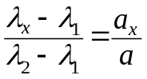
其中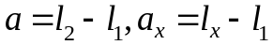
即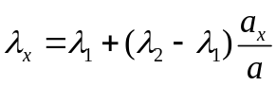
由此即可算出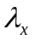的值
原始数据
- 谱线一
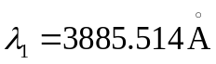，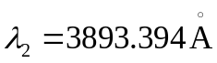

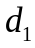/mm | 29.093 | 20.997 | 15.114 | 21.927 | 31.005 | 36.736
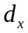/mm | 28.998 | 20.891 | 14.998 | 21.810 | 30.892 | 36.650
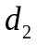/mm | 28.740 | 20.653 | 14.766 | 21.592 | 30.655 | 36.399

- 谱线二
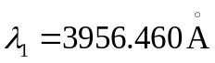,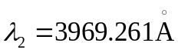

/mm | 36.348 | 33.683 | 29.123 | 25.250 | 22.177 | 18.217
/mm | 35.889 | 33.248 | 28.579 | 24.801 | 21.749 | 17.701
/mm | 35.672 | 33.016 | 28.366 | 24.597 | 21.540 | 17.484

数据处理
- 摄谱观察表格
调节对象 | 现象 | 调节目的 | 数据
K | 谱线会左右移动 | 调整改变光线对棱镜的入射角，使谱线都能落到底片内 | 42
 | 谱线的疏密发生变化 | 使各色光均能在底片上清晰成像 | 3.5
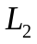 | 谱线变得清晰或模糊 | 将色散后的平行光变为会聚光，使谱线细且清晰 | 17.0
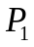 | 底片会上下移动 | 使铁谱和氦谱都处在底片靠近中央的位置 | 30
哈德曼光阑 | 保持底片不动即可获得三排位于不同位置的清晰的谱线 | 调节狭缝透光部分的高度，使三条谱线位于上下不同的位置，精确地比较三排谱线的波长 | 摄铁谱时用1、3孔，摄氦谱时用2孔
- 光谱分析
- 谱线一
由原始数据得
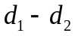/mm | 0.353 | 0.344 | 0.348 | 0.335 | 0.350 | 0.337
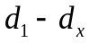/mm | 0.095 | 0.106 | 0.116 | 0.117 | 0.113 | 0.086

求的平均值及不确定度
的平均值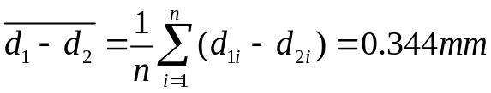
标准差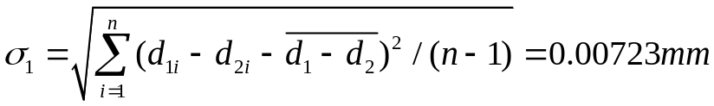
A类标准不确定度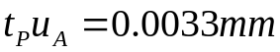，P=0.68
B类标准不确定度
的合成标准不确定度
则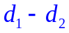的最终结果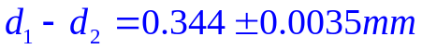，P=0.68
求的平均值及不确定度
的平均值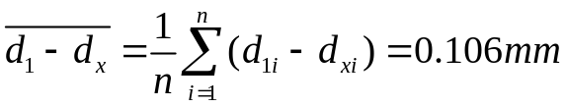
标准差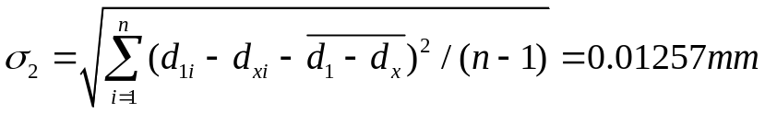
A类标准不确定度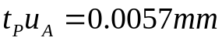，P=0.68
B类标准不确定度
的合成标准不确定度
则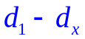的最终结果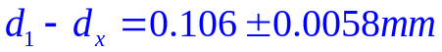，P=0.68
求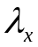的值及不确定度
由公式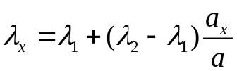得
的平均值为3887.942
标准不确定度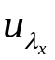满足公式
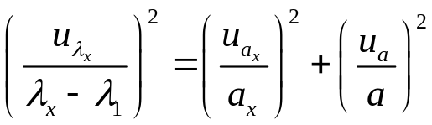
解得=0.14
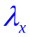的最终结果为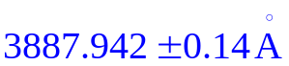，P=0.68
- 谱线二
由原始数据得
/mm | 0.676 | 0.667 | 0.757 | 0.653 | 0.637 | 0.733
/mm | 0.459 | 0.435 | 0.544 | 0.449 | 0.428 | 0.516
求的平均值及不确定度
的平均值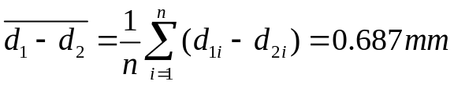
标准差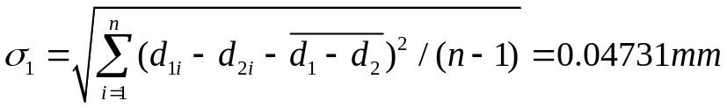
A类标准不确定度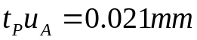，P=0.68
B类标准不确定度
的合成标准不确定度
则的最终结果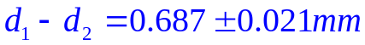，P=0.68
求的平均值及不确定度
的平均值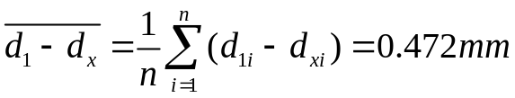
标准差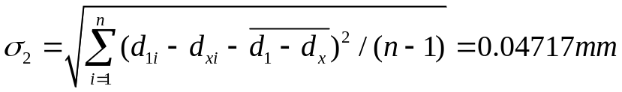
A类标准不确定度，P=0.68
B类标准不确定度
的合成标准不确定度
则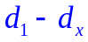的最终结果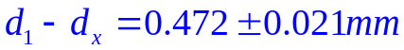，P=0.68
求的值及不确定度
由公式得
的平均值为3965.255
标准不确定度满足公式
解得=0.47
的最终结果为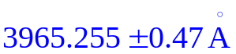，P=0.68
思考题
1、为什么在摄谱时要先拍摄氦谱而不能先拍铁谱？
答：在拍摄前我们已经调节好了氦光源以及铁光源的位置，如果此时先拍铁谱，则必须将氦光源移开，等拍完后还得重新调节氦光源的位置，这样有可能造成实验的不精确，并且也很麻烦。如果先拍氦谱，就可以连续的将底片拍完。
2、为什么底片匣子要倾斜一个θ角？
答：不同波长的光焦距不同，很难使其清晰成像，让底片匣子倾斜一个角，就可以让不同波长的光清晰地呈现在底片上。
3、分析你所拍摄的底片，对不理想之处找出原因。
答：不理想处：
底片中间的氦谱拍摄的不是很清晰。
原因：
调节氦光源时，由于角度不好，导致氦光谱有些模糊，亮度不够。

